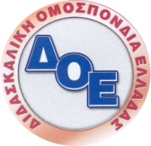  ΔΙΔΑΣΚΑΛΙΚΗ ΟΜΟΣΠΟΝΙΑ ΕΛΛΑΔΑΣ | Σύνοδος Προέδρων/Κοσμητόρων  Παιδαγωγικών Τμημάτων/Σχολών
Αθήνα, 22 Φεβρουαρίου 2020

Κοινή ανακοίνωση του Δ.Σ. της Δ.Ο.Ε. και της Συνόδου των Προέδρων και
Κοσμητόρων των Παιδαγωγικών Τμημάτων και Σχολών
για το άρθρο 50 του Ν. 4653/2020

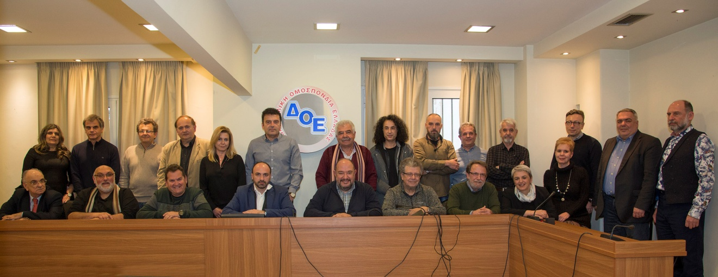

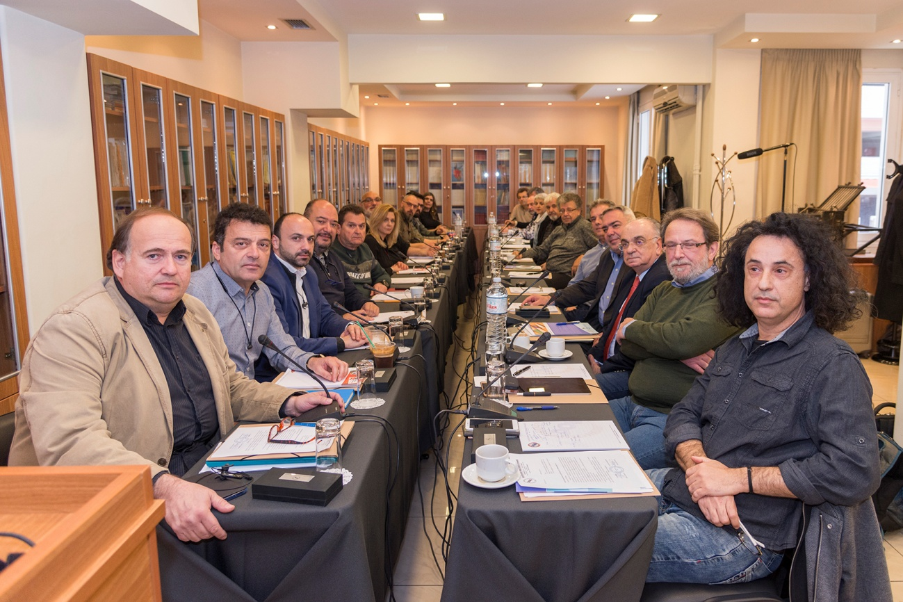
Πραγματοποιήθηκε το Σάββατο 22 Φεβρουαρίου 2020 στα γραφεία της Δ.Ο.Ε. στην Αθήνα, για πρώτη φορά στα εκπαιδευτικά χρονικά της χώρας μας, κοινή σύσκεψη της Συνόδου των Προέδρων και Κοσμητόρων των Παιδαγωγικών Τμημάτων και Σχολών με το Δ.Σ. της Διδασκαλικής Ομοσπονδίας Ελλάδας.
H Σύνοδος των Προέδρων και Κοσμητόρων των Παιδαγωγικών Τμημάτων και Σχολών και το Δ.Σ. της Διδασκαλικής Ομοσπονδίας Ελλάδας εκφράζουμε την ιδιαίτερη ανησυχία και αντίθεσή μας στην προσπάθεια αναγνώρισης τίτλων σπουδών ιδιωτικών κολλεγίων ως ισότιμων με αυτούς ελληνικών Πανεπιστήμιων, για τον διορισμό́ εκπαιδευτικών στην πρωτοβάθμια και δευτεροβάθμια εκπαίδευση, που επιχειρεί η κυβέρνηση με το άρθρο 50 του Ν.4653/2020.
Θεωρούμε ότι η νομοθετική αυτή διάταξη συνιστά κατάφωρη παραβίαση του άρθρου 16 του Συντάγματος, πλήττει καίρια τα κατοχυρωμένα επαγγελματικά δικαιώματα των πτυχιούχων Τμημάτων των ελληνικών Πανεπιστήμιων που είναι υπεύθυνα για την εκπαίδευση εκπαιδευτικών και οδηγεί αναπόδραστα στην υποβάθμιση του επιπέδου της δημόσιας πρωτοβάθμιας και δευτεροβάθμιας εκπαίδευσης.
Για όλους τους παραπάνω λόγους ζητάμε την άμεση κατάργηση της σχετικής διάταξης.

Για το Δ.Σ. της Δ.Ο.Ε.  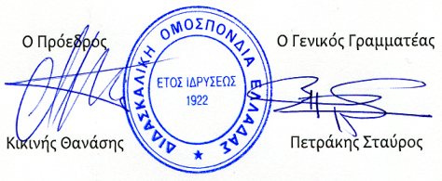 | Σύνοδος των Προέδρων και Κοσμητόρων των Παιδαγωγικών Τμημάτων και Σχολών  ΠANEΠIΣTHMIO AIΓAIOY  - Σχολή Ανθρωπιστικών Επιστημών  - Παιδαγωγικό Τμήμα Δημοτικής Εκπαίδευσης (ΠΤΔΕ)  - Τμήμα Επιστημών της Προσχολικής Αγωγής και του Εκπαιδευτικού Σχεδιασμού (Τ.Ε.Π.Α.Ε.Σ.)  ΑΡΙΣΤΟΤΕΛΕΙΟ ΠΑΝΕΠΙΣΤΗΜΙΟ ΘΕΣΣΑΛΟΝΙΚΗΣ(ΑΠΘ)  - Παιδαγωγική Σχολή (ΑΠΘ)  - Παιδαγωγικό Τμήμα Δημοτικής Εκπαίδευσης (ΠΤΔΕ)  - Τμήμα Επιστημών Προσχολικής Αγωγής και Εκπαίδευσης (ΤΕΠΑΕ)  ΠΑΝΕΠΙΣΤΗΜΙΟ ΔΥΤΙΚΗΣ ΜΑΚΕΔΟΝΙΑΣ  - Σχολή Κοινωνικών και Ανθρωπιστικών Επιστημών, με έδρα την Φλώρινα  - Παιδαγωγικό Τμήμα Δημοτικής Εκπαίδευσης (Φλώρινα)  - Παιδαγωγικό Τμήμα Νηπιαγωγών (Φλώρινα)  ΕΘΝΙΚΟ ΚΑΙ ΚΑΠΟΔΙΣΤΡΙΑΚΟ ΠΑΝΕΠΙΣΤΗΜΙΟ ΑΘΗΝΩΝ (ΕΚΠΑ)  - Σχολή Επιστημών Αγωγής  - Παιδαγωγικό Τμήμα Δημοτικής Εκπαίδευσης  - Τμήμα Εκπαίδευσης και Αγωγής στην Προσχολική Ηλικία (ΤΕΑΠΗ)  ΠΑΝΕΠΙΣΤΗΜΙΟΥ ΘΕΣΣΑΛΙΑΣ  - Σχολή Ανθρωπιστικών και Κοινωνικών Επιστημών  - Παιδαγωγικό Τμήμα Δημοτικής Εκπαίδευσης  - Παιδαγωγικό Τμήμα Προσχολικής Εκπαίδευσης,  - Παιδαγωγικό Τμήμα Ειδικής Αγωγής  ΔΗΜΟΚΡΙΤΕΙΟ ΠΑΝΕΠΙΣΤΗΜΙΟ ΘΡΑΚΗΣ  - Σχολή Επιστημών Αγωγής  - Παιδαγωγικό Τμήμα Δημοτικής Εκπαίδευσης (ΠΤΔΕ)  - Τμήμα των Επιστημών της Εκπαίδευσης στην Προσχολική Ηλικία (Τ.Ε.Ε.Π.Η.)  ΠΑΝΕΠΙΣΤΗΜΙΟ ΙΩΑΝΝΙΝΩΝ  - Σχολή Επιστημών Αγωγής  - Παιδαγωγικό Τμήμα Δημοτικής Εκπαίδευσης( Π.Τ.Δ.Ε.)  - Παιδαγωγικό Τμήμα Νηπιαγωγών (ΠΤΝ )  ΠΑΝΕΠΙΣΤΗΜΙΟ ΚΡΗΤΗΣ  - Σχολή Επιστημών Αγωγής  - Παιδαγωγικό Τμήμα Δημοτικής Εκπαίδευσης( ΠΤΔΕ)  - Παιδαγωγικό Τμήμα Προσχολικής Εκπαίδευσης  ΠΑΝΕΠΙΣΤΗΜΙΟ ΠΑΤΡΩΝ  - Σχολή Ανθρωπιστικών και Κοινωνικών Επιστημών  - Τμήμα Επιστημών της Εκπαίδευσης και Κοινωνικής Εργασίας (αρχικά ως Παιδαγωγικό Τμήμα Δημοτικής Εκπαίδευσης), 1983, με έδρα την Πάτρα  - Τμήμα Επιστημών της Εκπαίδευσης και της Αγωγής στην Προσχολική Ηλικία (ΤΕΕΑΠΗ)

